

<<说走就走>>
测试计划书



北京航空航天大学
2011-09
版本变更历史
版本 | 提交日期 | 主要编制人 | 审核人 | 版本说明
1 | 2015.12.24 | 左佩璇 | 李谭 | 完成初始版本
2 | 2012.12.25 | 李谭 | 贾美娟 | 添加相应细节
3 | 2015.12.26 | 贾美娟 | 郑若琳 | 补充相应细节
4 | 2015.12.27 | 郑若琳 | 左佩璇 | 样例补充
5 | 2015.12.27 | 左佩璇 | 李谭 | 总结归纳

目 录
1引言 1
1.1编写目的 1
1.2背景 1
1.3定义 1
1.4参考资料 2
2计划 2
2.1软件说明 2
2.2测试内容 4
2.3测试1（功能测试） 4
2.3.1进度安排 5
2.3.2条件 5
2.3.3测试资料 6
2.3.4测试培训 8
2.4测试2（接口测试） 9
2.4.1进度安排 9
2.4.2条件 9
2.4.3测试资料 10
2.4.4测试培训 12
3测试设计说明 13
3.1测试1（功能测试） 13
3.1.1控制 14
3.1.2输入 14
3.1.3输出 15
3.1.4过程 15
3.2测试2（接口测试） 15
3.2.1控制 15
3.2.2输入 16
3.2.3输出 16
4评价准则 16
4.1范围 16
4.2数据整理 17
4.3尺度 17

软件测试计划书

1引言

1.1编写目的
本测试计划用于指导说走就走旅行软件的测试工作，明确测试内容、进度安排和通过标准。本计划的读者是软件测试员及测试评审员。
主要测试软件的功能是否满足客户的需要，性能是否优越以及系统所存在的问题。对系统的各个模块进行详细的测试，并记录测试的结果，对测试的结果进行细致的分析处理。测试时对系统的各个功能模块进行拆分测试，并以每一个模块都要测试到。对所有可能的结果进行测试，以及测试过程中存在的问题进行分析，然后提交测试的记录。最后，对软件存在的问题以及性能的测试进行全面分析，并给予记录。

1.2背景
本测试计划从属于说走就走旅行软件。该项目由说走就走开发团队开发。
说走就走旅行软件于2015年11月1日评审通过软件开发计划书，2015年11月15日需求规格说明书评审通过，2015年11月30日评审通过系统设计说明书，2015年12月20日完成源代码编写。
软件测试任务由说走就走测试团队承担，软件用户为旅游群众。
在开始执行本测试计划前，须完成源代码的编写和各模块的集成，完成软件的初始版本。
测试已实现的产品是否达到设计的要求，包括：各个功能点是否以实现，业务流
程是否正确。

1.3定义
无

1.4参考资料
1、说走就走需求规格说明书 文档标识号A2015-00-01-00
2、GB/T 25000.51 -2010 软件工程 软件产品质量要求和评价（ SQuaRE） 商业现货（ COTS）软件产品的质量要求和测试细则
3、GB/T 15532-2008计算机软件测试规范
4、GB/T 16260.1-2006 软件工程 产品质量 第 1 部分：质量模型
5、GB/T 16260.2-2006 软件工程 产品质量 第 2 部分：外部度量

2计划

2.1软件说明
提供一份图表，并逐项说明被测软件的功能、输入和输出等质量指标，作为叙述测试计划的提纲。
- 功能测试
测试功能 | 输入 | 输出
查询旅游地点测试 | 想要查询的旅游景点 | 景点详细信息
查询周边酒店测试 | 地点 | 地点附近的酒店
查询周边美食测试 | 地点 | 地点附近的美食
查询周边交通测试 | 地点 | 地点附近的交通状况
景点下点评测试 | 在景点下写点评 | 所有账户均可见此点评
酒店下点评测试 | 在酒店下写点评 | 所有账户均可见此点评
美食下点评测试 | 在美食下写点评 | 所有账户均可见此点评
目的地推荐测试 | 无 | 根据查询景点记录推荐景点
同城找驴友测试 | 地点 | 地点附近的旅游的人的账号
2. 性能测试
测试功能 | 输入 | 输出
极限测试 | 查询的景点ID | 在各种边界压力情况下，如网速等情况下，验证是否能正确响应
响应能力测试 | 查询的景点ID | 给类操作是否满足用户响应时间要求
压力测试 | 不断查询景点ID | 反复，长期操作下，系统资源是否占用异常。
性能评估 | 多个用户同时查询景点ID | 评估典型用户应用场景下，系统资源的使用情况
3. 安装测试
软件在不同的操作系统下，安装是否正常，安装空间不足时是否有相应提示，安装后没有生成多余的目标结构和文件，对于需要通过网络验证之类的安装，在断网情况下尝试一下。
4. 卸载测试
直接删除安装文件夹卸载是否有提示信息，测试系统直接卸载程序是否有提示信息，测试卸载后文件是否全部删除所有的安装文件夹，卸载过程中出现的意外情况的测试（如死机、断电、重启），卸载是否支持取消功能，单击取消后软件卸载的情况，系统直接卸载UI测试，是否有卸载状态进度条提示 。
5. 免登陆
考虑无网络情况时能否正常进入免登录状态，检查用户主动退出登录后，下次启动软件，应停留在登录界面。
6. 交叉事件测试
多个软件同时运行是否影响正常功能 ，软件行时前/后台切换是否影响正常功能。
7. 网络环境测试
内网测试时，要注意选择到外网操作时的异常情况处理，在网络信号不好时，检查功能状态是否正常，确保不因提交数据失败而造成crash，有无超时限制。如遇数据交换失败时要给予提示。
8. 界面测试：
测试内容 | 质量指标
易用性 | 按钮名称应该易懂，用词准确，要与同一界面上的按钮易于区分，能望文知意。用户不用查询帮助文档就能知道该界面的功能并进行相关的正确操作。
规范性 | 通常界面设计都按照windows界面的规范来设计，包含菜单条，工具栏，状态栏，滚动条，右键快捷菜单的标准给，界面遵循规范化的程度越高，易用性越好。
帮助设施 | 系统应该提供详尽而可靠的帮助文档，在用户使用产生迷惑时可以自己寻求解决方案。
合理性 | 屏幕对角线相交的位置使用户直视的地方，正上方四分之一处为易吸引用户注意力的位置。
菜单位置 | 界面上最重要的元素。

2.2测试内容
测试内容有：旅游景点查询模块、周边酒店查询模块、周边美食查询模块、周边交通查询模块，景点点评模块、酒店点评模块，美食点评模块，目的地推荐模块、同城驴友推荐模块、模块功能测试、接口正确性测试、数据文卷存取的测试、运行时间的测试、设计约束和极限的测试。
测试进度安排
测试活动 | 计划开始时间 | 计划结束时间
指定测试计划 | 2015.12.25 | 2015.12.30
测试方案设计 | 2016.1.1 | 2016.1.3
模块功能测试 | 2016.1.4 | 2016.2.1
接口测试 | 2016.2.1 | 2016.2.10
数据测试，界面，免登陆测试 | 2016.2.10 | 2016.2.15
性能测试，安装卸载测试 | 2016.2.15 | 2016.2.20
用户验收测试 | 2016.2.20 | 2016.2.24
产品发布 | 2016.2.24

2.3测试1（功能测试）
功能测试

2.3.1进度安排
进度安排 | 工作内容
2016.1.4 | 熟悉软件，了解所有细节功能
2016.1.5 | 准备输入数据，分析预期输出数据
2016.1.6 | 进行测试
2016.1.7 | 实际结果分析

2.3.2条件
陈述本项测试工作对资源的要求，包括：
- 硬件环境：
- 客户机：普通PC
CPU：1.8GHz以上
内存：512MB以上
能够运行IE6.0以上版本的机器
分辨率：推荐使用1024*768像素
- Web服务器
CPU：1.0GHz
内存：1GB以上
硬盘：250GB以上
网卡：1 KMb/s速度网卡
- 数据库服务器
CPU：2.0GHz
内存;1GB以上
硬盘：250GB以上
- 人员
测试审核人一名，测试实施人员1名
- 软件环境：
数据库
Eclipse3.1/3.2
测试中使用的bug管理工具为经过改进的bug管理工具

角色 | 承担人 | 具体职责 | 备注
测试经理 | 左佩璇 | 资源管理和监督  提供技术指导  分配适当的资源  编写测试计划，测试方案  管理测试分析报告  参加测试
测试员 | 李谭 | 执行测试计划  编写测试用例  记录测试结果  编写缺陷报告  编写测试分析报告

2.3.3测试资料
列出本项测试所需的资料，如：
- 软件测试计划书
- 被测试软件
- 测试的输入和输出
输入：
景点名称；
输出：
关于景点的介绍和照片
在景点下输入评价：
输入评价，无字数限制
输出：
显示评价
- 有关控制此项测试的方法、过程的图表。
项目名称 | 说走就走 | 测试类型 | 功能测试
测试阶段 | 单元测试 | 模块名称 | 景点查询和评价
简短描述 | 查询景点位置介绍并输入评价
前置条件 | - 硬件环境正确部署  - 软件支持环境正确部署
测试步骤 | 1．点击景点按钮  2. 在景点按钮的搜索框中输入目标景点  3. 如果可以显示，在目标景点下的评价栏中输入评价  4. 点击提交评价
预期结果 | 输入景点名称后正确显示景点信息，输入评价后正确提交评价并显示  景点不存在  景点信息正确显示，但是用户没有登录，没有评价权限
测试内容 | 字母数字数据项是否能正确的回显，并输入到系统中；  图形模式的数据项（如滑动条）是否正常工作  是否能够识别非法数据  数据输入消息是否可理解  帮助文档测试  文档是否精确描述了如何使用各种使用模式  交互顺序的描述是否精确  例子是否精确  术语、菜单描述和系统响应是否与实际程序一致  是否能够很方便地在文档中定位指南  是否能够很方便地使用文档排除错误  文档的内容和索引是否精确完整  文档的设计（布局、缩进和图形）是否便于信息的理解  示给用户的错误信息是否有更详细的文档解释  如果使用超级链接，超级链接是否精确完整

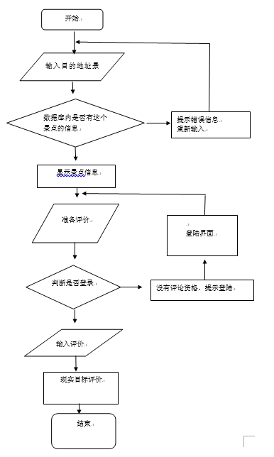

2.3.4测试培训
培训内容 | 受训人员 | 从事培训工作人员
测试基础 | 李谭 | 左佩璇
软件质量 | 李谭 | 左佩璇
测试类型 | 李谭 | 左佩璇
缺陷管理 | 李谭 | 左佩璇
系统测试流程 | 李谭 | 左佩璇
测试对象与测试级别 | 左佩璇 | 李谭
测试方法 | 左佩璇 | 李谭
测试用例设计 | 左佩璇 | 李谭
测试管理 | 左佩璇 | 李谭

2.4测试2（接口测试）
接口设计部分正确性测试

2.4.1进度安排
进度安排 | 工作内容
2016.1.8 | 熟悉软件项目中各个接口设计说明
2016.1.9 | 根据项目设计书要求，准备测试数据
2016.1.10 | 实例环境进行测试并记录测试结果
2016.1.11 | 实际结果分析

2.4.2条件
陈述本项测试工作对资源的要求，包括：
- 硬件环境：
- 客户机：普通PC
CPU：1.8GHz以上
内存：512MB以上
能够运行IE6.0以上版本的机器
分辨率：推荐使用1024*768像素
- Web服务器
CPU：1.0GHz
内存：1GB以上
硬盘：250GB以上
网卡：1 KMb/s速度网卡
- 数据库服务器
CPU：2.0GHz
内存;1GB以上
硬盘：250GB以上
- 软件环境：
数据库
Eclipse3.1/3.2

角色 | 承担人 | 具体职责 | 备注
测试经理 | 李谭 | 资源管理和监督  提供技术指导  分配适当的资源  编写测试计划，测试方案  管理测试分析报告  参加测试
测试员 | 左佩璇 | 执行测试计划  编写测试用例  记录测试结果  编写缺陷报告  编写测试分析报告

2.4.3测试资料
列出本项测试所需的资料，如：
a. 软件系统设计说明书、软件测试计划书；
b. 被测试软件；
c. 测试的输入和输出；
输入：酒店名称
输出：关于景点附近该酒店的介绍和照片
输入：给该酒店写评价
输出：显示评价
d. 有关控制此项测试的方法、过程的图表。
项目名称 | 说走就走 | 测试类型 | 接口测试
测试阶段 | 单元测试 | 模块名称 | 酒店查询和评价
简短描述 | 查询酒店位置介绍并输入评价
前置条件 | - 硬件环境正确部署  - 软件支持环境正确部署
测试步骤 | 1．点击酒店按钮  2. 在酒店按钮的搜索框中输入目标酒店  3. 如果可以显示，在目标酒店下的评价栏中输入评价  4. 点击提交评价
预期结果 | 输入酒店名称后正确显示酒店信息，输入评价后正确提交评价并显示  酒店不存在  酒店信息正确显示，但是用户没有登录，没有评价权限

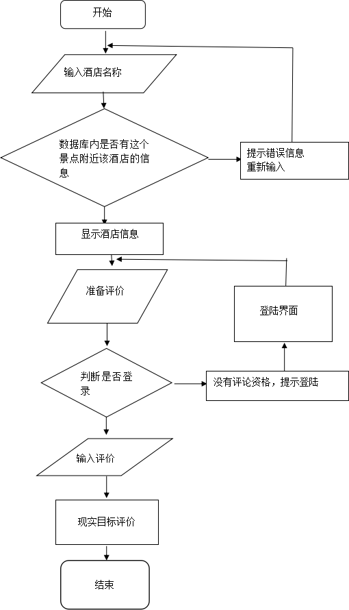

2.4.4测试培训
培训内容 | 受训人员 | 从事培训工作人员
测试基础 | 左佩璇 | 李谭
软件质量 | 左佩璇 | 李谭
测试类型 | 左佩璇 | 李谭
缺陷管理 | 左佩璇 | 李谭
系统测试流程 | 左佩璇 | 李谭
测试对象与测试级别 | 李谭 | 左佩璇
测试方法 | 李谭 | 左佩璇
测试用例设计 | 李谭 | 左佩璇
测试管理 | 李谭 | 左佩璇

3测试设计说明

3.1测试1（功能测试）
测试样例1：
输入：
北京颐和园
输出：
颐和园，中国清朝时期皇家园林，前身为清漪园，坐落在北京西郊，距城区十五公里，占地约二百九十公顷，与圆明园毗邻。它是以昆明湖、万寿山为基址，以杭州西湖为蓝本，汲取江南园林的设计手法而建成的一座大型山水园林，也是保存最完整的一座皇家行宫御苑，被誉为“皇家园林博物馆”，也是国家重点旅游景点。

测试样例2：
输入：
故宫
输出：
北京故宫，全名北京故宫博物院，旧称为紫禁城，位于北京中轴线的中心，是中国明、清两代24位皇帝的皇家宫殿，是中国古代汉族宫廷建筑之精华，无与伦比的建筑杰作，也是世界上现存规模最大、保存最为完整的木质结构古建筑之一。它有大小宫殿七十多座，房屋九千余间，以太和、中和、保和三大殿为中心。
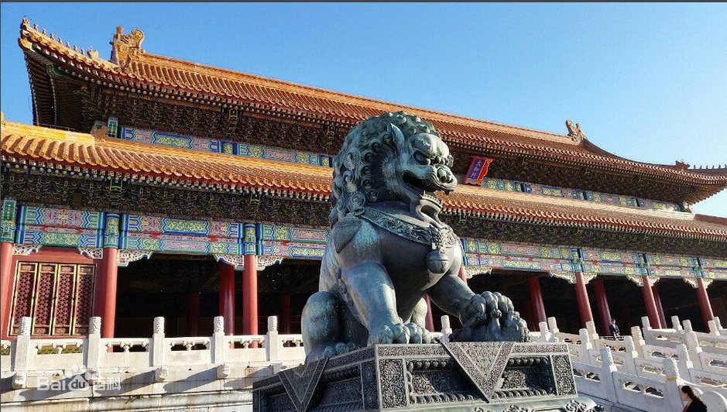
测试样例3：
点击故宫景点下的评价，输入：
明朝建筑，清朝修补。
天圆地方，星罗棋布。

3.1.1控制
输入：人工输入
输出：直接显示

3.1.2输入
输入数据 | 策略
北京颐和园 | 查找信息并显示
颐和园 | 输入非精确信息测试能否精确查找并显示
明朝建筑，清朝修补。  天圆地方，星罗棋布。 | 输入评价测试能否精确及时显示

3.1.3输出
说明预期的输出数据，如测试结果及可能产生的中间结果或运行信息。
预期输出数据 | 可能产生的中间结果
同3.1中样例1结果 | 对不起，这个景点暂时没有录入，后台工作人员正在尽力修补
同3.1中样例2结果 | 对不起，这个景点暂时没有录入，后台工作人员正在尽力修补
同3.1中样例3结果 | 对不起，您还没有登陆，请登录后评价

3.1.4过程
说明完成此项测试的一个个步骤和控制命令，包括测试的准备、初始化、中间步聚和运行结束方式
测试准备：在测试工作开始，软件测试工程师应该搞清楚软件测试工作的目的是什么，指定测试计划，设计测试用例，分析缺陷的根本原因，参与代码的审查和产品设计的审查，以及开发测试程序
初始化：登陆个人账户。
中间步骤：点击景点选项，在里面输入信息。
运行结束方式：测试结果显示出来后自动结束运行

3.2测试2（标识符）

3.2.1控制
输入：人工输入
输出：直接显示

3.2.2输入
输入数据 | 策略
3个用户同时输入酒店名称 | 确保硬件网卡正常
1个用户输入多个酒店名称 | 确保查询正常
干净卫生，服务态度好，价格实惠 | 确保评价正常

3.2.3输出
预期输出数据 | 可能产生的中间结果
各个用户均能获得相应酒店的信息 | 对不起，这个酒店暂时没有录入，后台工作人员正在尽力修补
给出每个酒店的相关信息 | 对不起，这个酒店暂时没有录入，后台工作人员正在尽力修补
用户XX：干净卫生，服务态度好，价格实惠 | 对不起，您还没有登陆，请登录后评价

3.2.4过程
测试的准备：（1）确定测试目的；（2）制定测试计划；（3）确定测试范围，设计测试用例；（4）记录测试出现的错误并分析出错原因；（5）参与代码和产品设计的审查
初始化：登录个人账户
中间步聚：点击酒店选项，输入酒店名称
运行结束方式：显示完测试结果自动结束运行

评价准则

4.1范围
测试样例检查的范围：
测试1主要测试了软件的基本功能，具体测试内容包括：查询及显示、输入非精准信息测试能否精确查找并显示、输入评价测试能否精确及时的显示等。
测试2主要测试了软件的承受能力，具体的测试内容包括：3个以上用户同时输入酒店名称进行查询确保硬件网卡正常，1个用户输入多个酒店名称以测试确保查询功能正常，用户进行评价测试评价功能正常。
测试局限：
由于测试团队人员有限，无法对软件进行压力测试，不能准确估计软件能够承受多少人同时登陆查询、不能测试本系统最大可承载用户，最大可承受景点数量等
未测试软件的安全性，无法得知网站是否能经受攻击。

4.2数据整理
为把测试数据加工成便于评价的形式，我们采用的是手工方式进行转换。我们的测试是在网页上进行，测试结果是网页信息，为验证测试结果的正确性，我们将网页信息、已经网页响应时间、中断次数等信息填入到测试结果表中，再与预期结果进行对比。

4.3尺度
在软件的基本功能测试中，测试查询功能，例如查询景点故宫的信息，如系统可以正常显示文字和图片，以及文字与图片确实与景点相匹配，或输出系统中暂时未存该景点信息（必须是数据库中确实没有），则认为通过此项测试；在测试评价功能时，若系统可自动检测用户是否登陆，并提示未登陆用户登陆，对于登陆用户，系统能够接受该评论，并在查询评论时在评论列表中显示该评论，则认为通过该项测试；在测试关键字查询功能时，若系统能够根据用户输入的关键字，输出与其相关的信息，并按相关度进行排序，则认为通过该项测试
在软件能力测试中，若多人同时查询同一酒店，1s以内延迟响应，即认为通过该项测试；同一用户进行5个以上操作允许中断一次。

